Московский государственный технический университет им. Н.Э. Баумана

Утверждаю:
Галкин В.А. | "__"___________2017 г.

Курсовая работа по дисциплине
«Сетевые технологии в АСОИУ»
«Локальная безадаптерная сеть»
(вариант №19)

Программа и методика испытаний
(вид документа)

писчая бумага
(вид носителя)

________9________
(количество листов)

ИСПОЛНИТЕЛИ:
студенты группы ИУ5-63
Лузин Д.С. | ___________
Ореликов М.Г. | ___________
Бодунов А.Г. | ___________

Москва - 2017

Содержание
1. Наименование 3
2. Назначение разработки 3
3. Последовательность испытаний
4. Методика испытаний 3

1. Наименование.
Программа передачи текста диалога абонентов ComSend.
2. Назначение разработки.
Программа должна реализовывать функцию передачи текста диалога абонентов между любыми 2-мя парами абонентов, соединенными через интерфейс RS-232C нуль-модемным кабелем в направленное маркерное кольцо и находящимися в сети.

3. Последовательность испытаний.

1) Пункты 1-13 необходимо выполнять последовательно (согласно с их нумерацией).
4. Методика испытаний.
A — источник; B — приемник; С-администратор; D-пользователь.

№ | Проверяемая функция | Действия пользователя | Результат
1 | Запуск программы | Для С: Запустить программу | Всплывет окно подключения COM портов  Результат представлен на Рисунке 0.
2 | Ввод номеров COM портов | Для С: Ввести номер COM порта и(или) диапазон номеров через “-” | Всплывет окно управления соединением  Результат представлен на Рисунке 1.
3 | Неправильная установка COM портов | Для С: выбрать одинаковые номера COM1 и СOM2,нажать кнопку “подключиться к COM” | Выводится сообщение об ошибке. После этого программа продолжает работу. Результат представлен на Рисунке 2
4 | Правильная установка COM-порта | Для С: выбрать разные номера COM1 и СOM2,нажать кнопку “подключиться к COM” | Открывается окно меню пользователя. Результат представлен на Рисунке 3(a,b).
5 | Целостность физического соединения обеспечена | Для С :Выполнить пункт 3 N раз(если он еще не выполнен), нажать в окне кнопку «Проверка соединения» | Физическое соединение есть, в текстовом поле окна выводится надпись. (Рисунок 4)
6 | Целостность физического соединения не обеспечена | Для С: нажать в окне кнопку «Проверка соединения» | Физического соединения нет, в текстовом поле окна выводится надпись. (Рисунок 5)
7 | Логическое отсоединение/присоединение | Для А: в окне меню пользователя нажать кнопку «enter/exit» | Выводится сообщение об успешном соединении/разъединения пользователя.После этого программа продолжает свою работу. (Рисунок 7)
8 | Создание окна диалога | Для D: Выбрать пользователя из предложенного списка, нажать кнопку «create dialog» | Создается окно диалога с пользователем (Рисунок 6)
9 | Успешная отправка сообщения | Для А : В окне диалога набрать текст сообщения в текстовом поле, Нажать кнопку “Send” | Сообщение появится в истории.Сообщение появится в истории(Рисунок 7)
10 | Неуспешная отправка сообщения | Для А : В окне диалога набрать текст сообщения в текстовом поле, Нажать кнопку “Send” | Всплывет окно о неуспешной отпраке сообщения . После этого программа продолжает работу. (Рисунок 8)
11 | Успешное получение сообщения | Для B: Открыть окно диалога с пользователем | Сообщение появится в истории(Рисунок 9)
12 | Успешное разъединения кольца | Для С: Нажать кнопку “Disconnect” | Всплывет окно об успешном разъединении. После этого программа перестает работать, администратор может выполнить пункты 2 и 3 (Рисунок 10)
13 | Не успешное разъединения кольца | . Для С: Нажать кнопку “Disconnect” | Всплывет окно об ошибке разъединения. Администратору следует попросить пользователей закрыть программу т.к. не изветно, какая из них отсоединились, а какие нет. (Рисунок 11)

Приложение:

Рисунок 0.
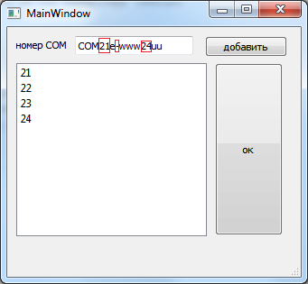

Рисунок 1.
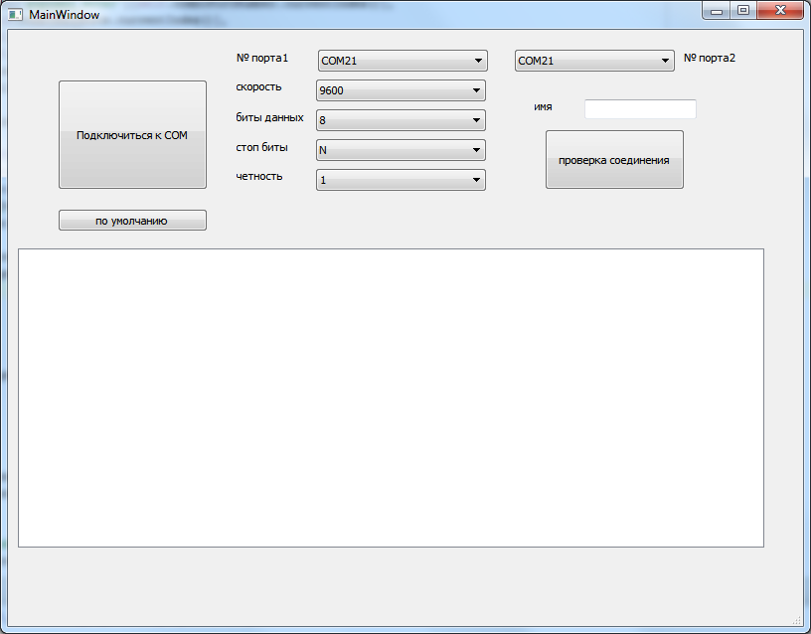
Рисунок 2.
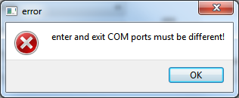
Рисунок 3.

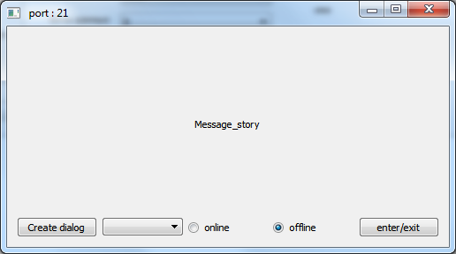
Рисунок 4.
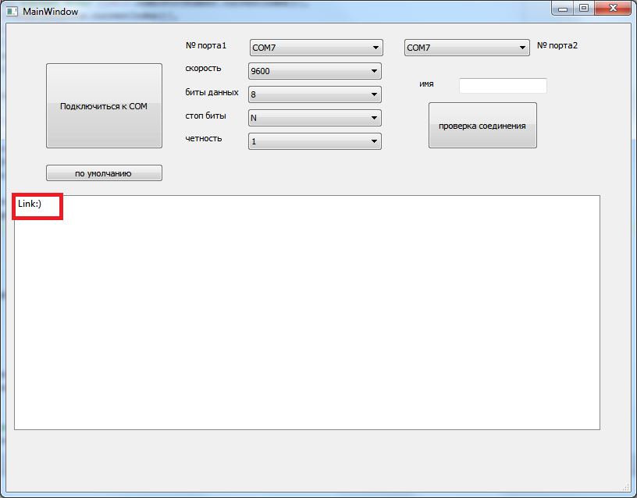
Рисунок 5.
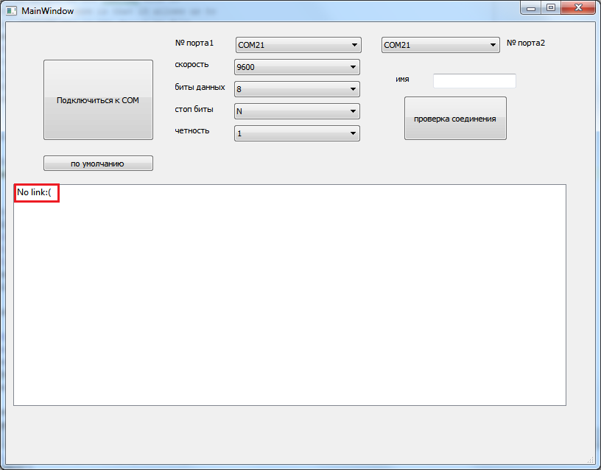
Рисунок 6.

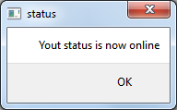
Рисунок 7.
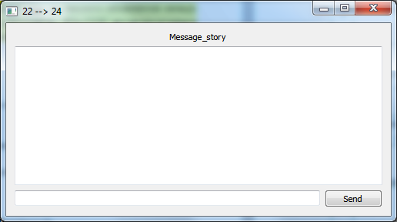
Рисунок 8.
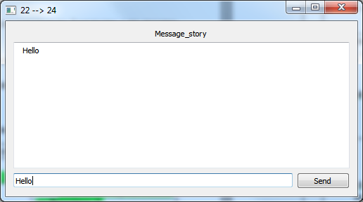

Рисунок 9.
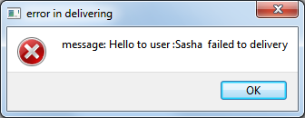
Рисунок 10.
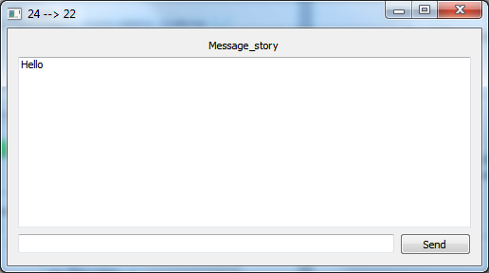
Рисунок 11.

